САНКТ-ПЕТЕРБУРГСКИЙ НАЦИОНАЛЬНЫЙ ИССЛЕДОВАТЕЛЬСКИЙ
УНИВЕРСИТЕТ ИТМО

Факультет систем управления и робототехники

Отчет по лабораторной работе № 1
“Моделирование линейных динамических
систем”
По дисциплине теория автоматического управления

Выполнил:
студенты группы R33352
Захарян Эдуард
Преподаватель: Перегудин А. А.

Санкт-Петербург
2020
Цель работы: Ознакомление с основными представлениями
и принципами построения линейных стационарных динамических
систем, а также приемами моделирования в программной среде
MATLAB/Simulink.

Математическая модель вход-выход одноканальной системы:
$9\ddot{y}+3\dot{y}+6y=12\ddot{u}+7\dot{u}+7u$;
$y\left(0\right)=1$; $\dot{y}\left(0\right)=0.3$.
9s²Y – 9s$y\left(0\right)$ – 9$\dot{y}\left(0\right)$ + 3sY – 3y0 + 6Y = 12s²U + 7sU + 7U
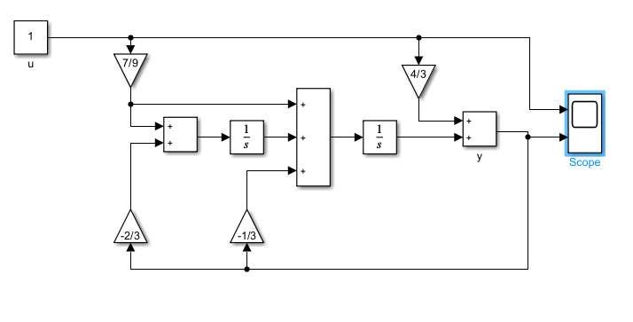
Рисунок 1.1. Схема модели вход-выход одноканальной системы

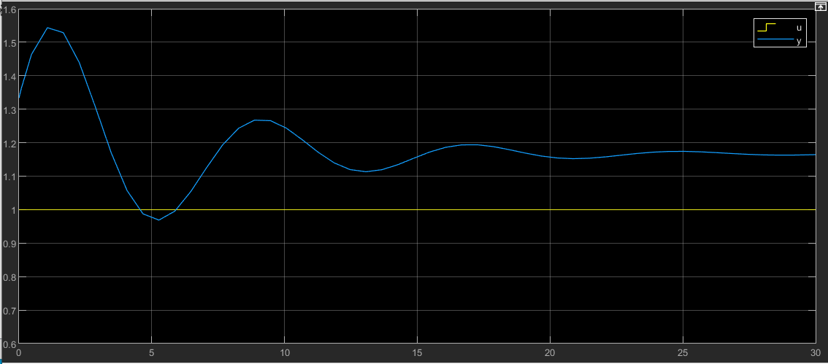
Рисунок 1.2. Результат моделирования одноканальной системы при входном воздействии u = 1(t) и нулевых начальных условиях
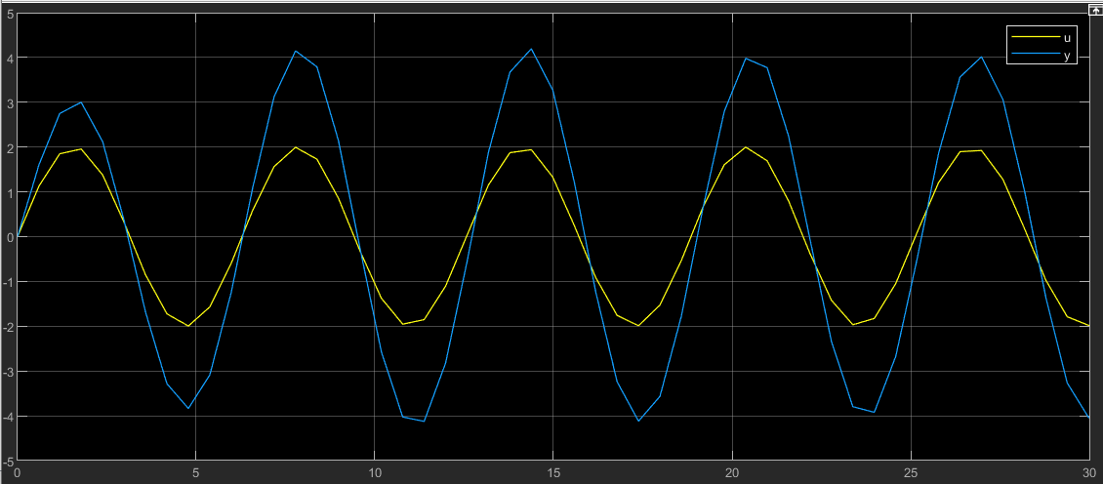
Рисунок 1.3. Результат моделирования одноканальной системы при входном воздействии u = 2*sin(t) и нулевых начальных условиях

Расчет начальных условий интеграторов для п.1.3 программы
исследований:
z₁ = y – 7u/3; z₁(0) = 1 – 4*0/3 = 1; z₂ = ${\dot{z}}_{1}$ – 7u/9 + y/3 = $\dot{y}$ – 4$\dot{u}$/3 – 7u/9 + y/3; z₂(0) = $\dot{y}(0)$ + y(0)/3 = 3/10 + 1/3 = 19/30.

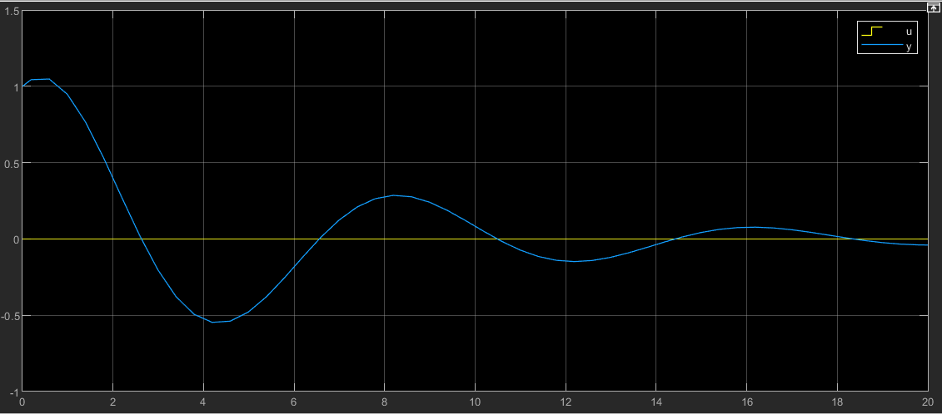
Рисунок 1.4. Результат моделирования одноканальной системы при нулевом входном воздействии и ненулевых начальных условиях

Математическая модель вход-выход многоканальной системы:
$\left[\begin{matrix}\left(p+19\right) & \left(p+3\right) \\ \left(p+6\right) & \left(p+2\right)\end{matrix}\right]⋅\left[\begin{aligned}y_{1} \\ y_{2}\end{aligned}\right]$ = $\left[\begin{matrix}7 & 7 \\ 5 & 6\end{matrix}\right]⋅\left[\begin{aligned}u_{1} \\ u_{2}\end{aligned}\right]$;
$\left[\begin{aligned}y_{1} \\ y_{2}\end{aligned}\right]$ = $\frac{1}{12p+20}$ $\left[\begin{matrix}\left(p+2\right) & -\left(p+3\right) \\ -\left(p+6\right) & \left(p+19\right)\end{matrix}\right]⋅$ $\left[\begin{matrix}7 & 7 \\ 5 & 6\end{matrix}\right]⋅\left[\begin{aligned}u_{1} \\ u_{2}\end{aligned}\right]$ =
= $\frac{1}{12p+20}$ $\left[\begin{matrix}2p-1 & p-4 \\ -2p+53 & -p+72\end{matrix}\right]\left[\begin{aligned}u_{1} \\ u_{2}\end{aligned}\right]$; W11 = $\frac{2p-1}{12p+20}$; W12 = $\frac{p-4}{12p+20}$;
W21 = $\frac{-2p+53}{12p+20}$; W23 = $\frac{-p+72}{12p+20}$; y1 = W11*u1 + W12*u2;
y2 = W21*u1 + W22*u2.
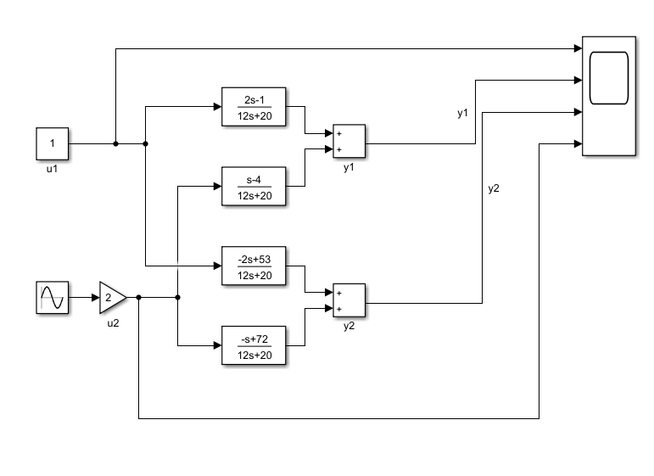
Рисунок 2.1. Схема модели вход-выход многоканальной системы

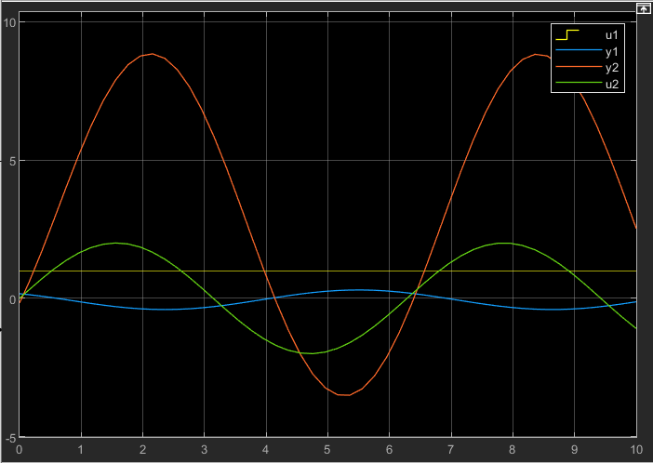
Рисунок 2.2. Результат моделирования многоканальной системы с нулевыми начальными условиями и входными воздействиями u1 = 1(t) u2 = 2*sin(t)

Математическая модель вход-состояние-выход одноканальной системы:
$\left[\begin{aligned}{\dot{x}}_{1} \\ {\dot{x}}_{2}\end{aligned}\right]$ = $\left[\begin{matrix}0 & -9 \\ 1 & -6\end{matrix}\right]⋅\left[\begin{aligned}x_{1} \\ x_{2}\end{aligned}\right]$ + $\left[\begin{aligned}1 \\ 5\end{aligned}\right]$ u;
y = $\left[2 5\right]\left[\begin{aligned}x_{1} \\ x_{2}\end{aligned}\right]$
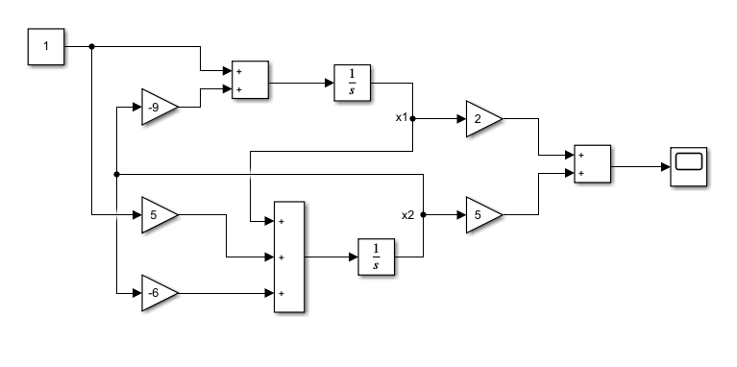
Рисунок 2.3. Схема модели вход-состояние-выход одноканальной системы

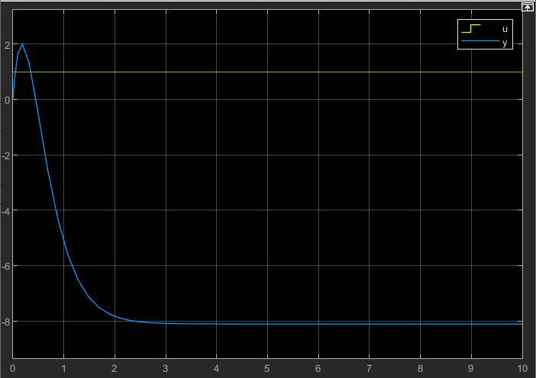
Рисунок 2.4. Результат моделирования одноканальной системы при нулевых начальных условиях и входном воздействии u = 1(t)

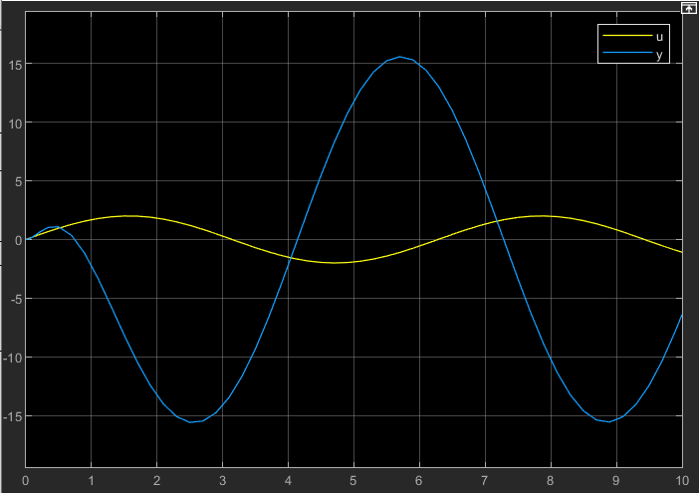
Рисунок 2.5. Результат моделирования одноканальной системы при нулевых начальных условиях и входном воздействии u = 2*sin(t)

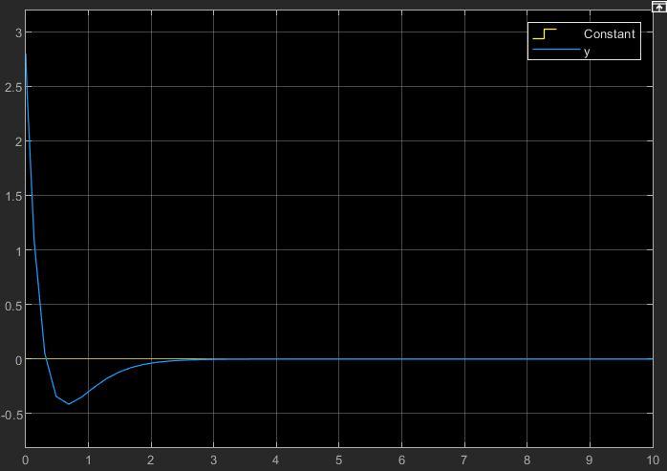
Рисунок 2.6. Результат моделирования одноканальной системы при ненулевых начальных условиях и нулевом входном воздействии

Математическая модель вход-состояние-выход многоканальной системы
$\left[\begin{aligned}{\dot{x}}_{1} \\ {\dot{x}}_{2}\end{aligned}\right]$ = $\left[\begin{matrix}0 & -9 \\ 1 & -6\end{matrix}\right]⋅\left[\begin{aligned}x_{1} \\ x_{2}\end{aligned}\right]$ + $\left[\begin{aligned}1 4 \\ 3 5\end{aligned}\right]$ $\left[\begin{aligned}u_{1} \\ u_{2}\end{aligned}\right]$;
$\left[\begin{aligned}y_{1} \\ y_{2}\end{aligned}\right]$= $\left[\begin{aligned}2 7 \\ 4 6\end{aligned}\right]\left[\begin{aligned}x_{1} \\ x_{2}\end{aligned}\right]$

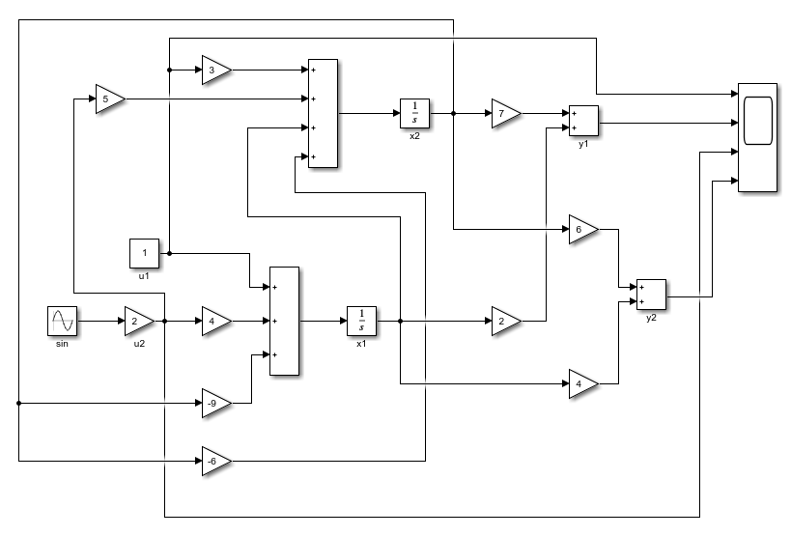
Рисунок 2.7. Схема модели вход-состояние-выход многоканальной системы
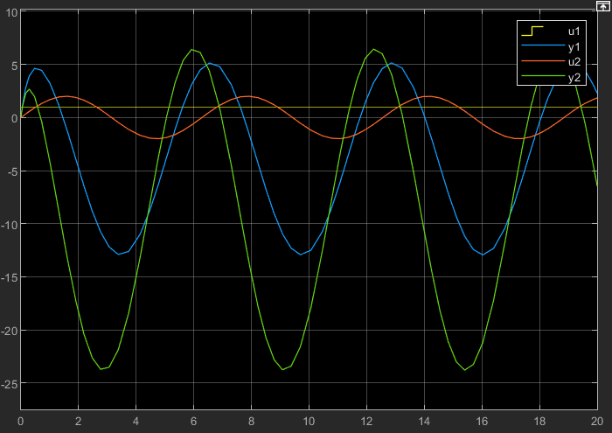
Рисунок 2.8. Результат моделирования многоканальной системы при входных воздействиях u1 = 1(t); u2 = 2*sin(t)

Выводы:
Если воздействия на рассмотренные системы не оказываются, а начальные условия не нулевые, то наблюдается переходный процесс, как и при нулевых начальных условиях и не нулевом воздействии. Если на рассмотренные системы оказывать периодическое воздействие, то переходный процесс не закончится. Как одноканальная, так и многоканальная линейные стационарные динамические системы могут описываться и моделью вход-выход и моделью вход-состояние-выход.

